

สรุปผลการปฏิบัติประจำเดือน กุมภาพันธ์ 2568
สถานีตำรวจภูธรเมืองยะลา

สารบัญ

เรื่อง หน้า

๑ งานกำลังพล................................................................................................................... 1
๒. งานสอบสวน................................................................................................................. 3
๓. งานป้องกันปราบปราม.................................................................................................. 7
๔. งานจราจร………………………………………………………..………………………………………………. 8
5. สรุปผลการปฏิบัติงานด้านมวลชนสัมพันธ์..................................................................... 10
6. งานสืบสวน..........................................................................................…………………….. 11
7. การพัฒนาหน่วยและบุคลากรในหน่วยงาน.................................................................... 11
8.ปัญหาและอุปสรรคในการปฏิบัติหน้าที่..........................………………………………………..... 11
9.ภาคผนวก....................................................................................................................... 12

1. งานกำลังพล
1.1 สถานภาพกำลังพล
บัญชีแสดงสถานภาพกำลังพล ระดับชั้นสัญญาบัตร สังกัด สภ.เมืองยะลา
ตำแหน่ง | อนุญาต (นาย) | ตัวครอง (นาย) | ว่าง
ผกก. | 1 | 1 | -
รอง ผกก.ป. | 1 | 1 | -
รอง ผกก.สส. | 1 | 1 | -
รอง ผกก.(สอบสวน) | 4 | 4 | -
รอง ผกก.จร. | 1 | 1 | -
สวป. ,สวป.(ชส.) | 4 | 3 | 1
สว.จร. | 1 | 1 | -
สว.สส. | 1 | 1 | -
สว.อก. | 1 | 1 | -
สว.(สอบสวน) | 8 | 8 | -
รอง สวป. | 21 | 9 | 12
ผบ.มว. | 2 | 1 | 1
รอง สว.สส. | 6 | 2 | 4
รอง สว.(สอบสวน) | 27 | 21 | 6
รอง สว.จร. | 3 | 3 | -
รอง สว.ธร. | 1 | 1 | -
รวม | 83 | 59 | 24

บัญชีแสดงสถานภาพกำลังพลระดับ ชั้นประทวน สังกัด สภ.เมืองยะลา
ตำแหน่ง | อนุญาต (นาย) | ตัวครอง (นาย) | ว่าง
ผบ.หมู่(ป.) | 232 | 210 | 7
ผบ.หมู่(ผช.พงส.) | 17 | 15 | 2
ผบ.หมู่(สส.) | 14 | 12 | 1
ผบ.หมู่(จร.) | 27 | 21 | 1
ผบ.หมู่(นปพ.) | 78 | 68 | 10
ผบ.หมู่(ธร.) | 3 | 2 | 1
ผบ.หมู่ (คผศ.) | 2 | 2 | -
สัญญาบัตร 53 ปี | - | 21 | -
รวม | 373 | 351 | 22
1.2 สรุปยอดกำลังพล

 | ชั้นสัญญาบัตร | ชั้นประทวน | รวม | หมายเหตุ
อัตราอนุญาต | 83 | 373 | 456
อัตราคนครอง | 59 | 351 | 410
อัตราว่าง | 24 | 22 | 46
ไปช่วยราชการ | 2 | 1 | 3
มาช่วยราชการ | 14 | 43 | 57
อยู่ปฏิบัติหน้าที่จริง | 3 | 44 | 47

ข้อมูล ณ วันที่ 28 กุมภาพันธ์ 2568
1.3 ข้าราชการตำรวจดีเด่นประจำเดือน กุมภาพันธ์ 2568
- ไม่มีข้าราชการตำรวจดีเด่นประจำเดือน กุมภาพันธ์ 2568

๒. งานสอบสวน
๒.1 เปรียบเทียบสถิติคดีอาญา ย้อนหลัง ๓ ปี

พ.ศ.2565

พ.ศ.2566

พ.ศ.2567

แผนภูมิสถิติคดีอาญา ย้อนหลัง ๓ ปี (๒๕๖5– ๒๕๖7)
ปี พ.ศ.๒๕๖5 คดีอาญาเกิด จำนวน 1161 คดี
ปี พ.ศ.2566 คดีอาญาเกิด จำนวน 1117 คดี
ปี พ.ศ.2567 คดีอาญาเกิด จำนวน 1237 คดี

2.2สถิติคดีอาญา ๔ กลุ่มประจำเดือนกุมภาพันธ์ 2568
กลุ่ม 1
อื่นๆ
กลุ่ม 4
กลุ่ม 3
กลุ่ม 2
แผนภูมิสถิติคดีอาญา ๔ กลุ่ม ประจำเดือนกุมภาพันธ์ 2568
คดีอาญาเกิดขึ้น 111 คดี จับกุม 106 ราย ผู้ต้องหา คน
จับกุม
กลุ่ม 1 คดีอาญาเกิดขึ้น 3 คดี จับกุม 3 ราย ผู้ต้องหา 7 คน
กลุ่ม 2 คดีอาญาเกิดขึ้น 18 คดี จับกุม 16 ราย ผู้ต้องหา 17 คน
กลุ่ม 3 คดีอาญาเกิดขึ้น 2 คดี จับกุม 2 ราย ผู้ต้องหา 2 คน
กลุ่ม 4 คดีอาญาเกิดขึ้น 70 คดี จับกุม 77 ราย ผู้ต้องหา 77 คน
อื่นๆ

2.3 สถิติคดีอาญา ๔ กลุ่มประจำปี 2568

เกิดคดี
จับ

สรุป สถิติคดีอาญา 4 กลุ่ม ปี พ.ศ.2568

คดีอาญาเกิด 357 คดี จับ 306 คดี ผู้ต้องหา 337 คน

กลุ่ม 1 ฐานความผิดเกี่ยวกับชีวิต ร่างกาย และ เพศ เกิดขึ้น 15 คดี
รับแจ้ง 15 คดี จับ 14 คดี ผู้ต้องหา 27 คน
กลุ่ม 2 ฐานความผิดเกี่ยวกับทรัพย์ เกิดขึ้น 58 คดี
รับแจ้ง 58 คดี จับ 46 คดี ผู้ต้องหา 58 คน
กลุ่ม 3 ฐานความผิดพิเศษ เกิดขึ้น 9 คดี
รับแจ้ง 9 คดี จับ 8 คดี ผู้ต้องหา 9 คน
กลุ่ม 4 คดีความผิดที่รัฐเป็นผู้เสียหาย เกิดขึ้น 223 คดี
ยาเสพติด 186 คดี จับ 210 ราย ผู้ต้องหา 210 คน
การพนัน - คดี จับ - ราย ผู้ต้องหา คน
เสพยาเสพติด 8 คดี จับ 9 ราย ผู้ต้องหา 9 คน
อาวุธปืน 33 คดี จับ 33 ราย ผู้ต้องหา 33 คน
พ.ร.บ.คนเข้าเมือง 4 คดี จับ 4 ราย ผู้ต้องหา 4 คน
ขับเสพ คดี จับ ราย ผู้ต้องหา คน
อื่นๆ คดีที่ไม่ได้อยู่ในคดีอาญา 4 กลุ่ม เกิดขึ้น คดี

2.4 เปรียบเทียบคดีอาญา ๔ กลุ่มเดือน มกราคม 2568 กับ เดือน กุมภาพันธ์ 2568

เดือน ม.ค.68
เดือน ก.พ.68

แผนภูมิเปรียบเทียบสถิติคดีอาญา ๔ กลุ่ม ประจำเดือน มกราคม 2568 กับ เดือน กุมภาพันธ์ 2568
เดือน มกราคม 2568
คดีอาญาเกิดขึ้น 103 คดี จับกุม 95 ราย
ผู้ต้องหา 97 คน
กลุ่ม 1 คดีอาญา 7 คดี จับกุม 12 ราย
กลุ่ม 2 คดีอาญา 20คดี จับกุม 18 ราย
กลุ่ม 3 คดีอาญา 1 คดี จับกุม 1 ราย
กลุ่ม 4 คดีอาญา 61 คดี จับกุม 66 ราย
อื่นๆ

เดือน กุมภาพันธ์ 2568
คดีอาญาเกิดขึ้น 111 คดี จับกุม 96 ราย
ผู้ต้องหา 103 คน
กลุ่ม 1 คดีอาญา 3 คดี จับกุม 3 ราย
กลุ่ม 2 คดีอาญา 18 คดี จับกุม 16 ราย
กลุ่ม 3 คดีอาญา คดี จับกุม ราย
กลุ่ม 4 คดีอาญา 70 คดี จับกุม 77 ราย
อื่นๆ

2.5 เปรียบเทียบคดีอาญา ๔ กลุ่ม เดือน กุมภาพันธ์ 2567 กับ เดือน กุมภาพันธ์ 2568

เดือน ก.พ.68
เดือน ก.พ.67

แผนภูมิเปรียบเทียบสถิติคดีอาญา ๔ กลุ่ม ประจำเดือน กุมภาพันธ์ 2567 กับเดือน กุมภาพันธ์ 2568
เดือน กุมภาพันธ์ 2567
คดีอาญาเกิดขึ้น 104 คดี จับกุม 92 ราย
ผู้ต้องหา 99 คน
กลุ่ม 1 คดีอาญา 5 คดี จับกุม 6 ราย
กลุ่ม 2 คดีอาญา 10 คดี จับกุม 8 ราย
กลุ่ม 3 คดีอาญา - คดี จับกุม - ราย
กลุ่ม 4 คดีอาญา 68 คดี จับกุม 78 ราย
อื่นๆ

เดือน กุมภาพันธ์ 2568
คดีอาญาเกิดขึ้น 111 คดี จับกุม 96 ราย
ผู้ต้องหา 103 คน
กลุ่ม 1 คดีอาญา 3 คดี จับกุม 3 ราย
กลุ่ม 2 คดีอาญา 18 คดี จับกุม 16 ราย
กลุ่ม 3 คดีอาญา คดี จับกุม ราย
กลุ่ม 4 คดีอาญา 70 คดี จับกุม 87 ราย
อื่นๆ

3. งานป้องกันปราบปราม

3.1 สรุปผลการปฏิบัติงานของสายตรวจ
รปภ.โรงเรียนในเขตรับผิดชอบ จำนวน 63 แห่ง (ตรวจ 351 ครั้ง)
รปภ.สำนักสงฆ์ จำนวน 13 แห่ง (ตรวจ 121 ครั้ง)
รปภ.มัสยิด จำนวน 101 แห่ง (ตรวจ 263 ครั้ง)
รปภ.สถานที่สำคัญฯ จำนวน 91 แห่ง (ตรวจ 514 ครั้ง)
ท่อลอด /คอสะพาน จำนวน 93 ครั้ง
เยี่ยมเยียนประชาชน จำนวน 132 ครั้ง

3.2 การตรวจตู้แดงในพื้นที่
ระดับสารวัตรขึ้นไป 235 | ครั้ง
สายตรวจชุดที่ 1 2721 | ครั้ง
สายตรวจชุดที่ 2 2323  สายตรวจชุดที่ 3 2544  สายตรวจชุดที่ 4 2258 | ครั้ง  ครั้ง  ครั้ง
สิบเวร 102  อาสาตำรวจ 14 | ครั้ง  ครั้ง
รวม 10,224 | ครั้ง

3.3 การตรวจสอบบุคคลและยานพาหนะ
3.3.1 สรุปผลการตรวจรถ จากศูนย์ ccoc ในห้วงระหว่างวันที่ 1 – 28 กุมภาพันธ์ 2568 มีผลการตรวจบุคคล และ ยานพาหนะ รวมทั้งสิ้น 21,082 ครั้ง
บุคคล 10,541 คน
ยานพาหนะ 10ม541 คัน
รวม 21,082 ครั้ง

4. งานจราจร
4.1 กวดขันจับกุมการกระทำผิดกฎหมายว่าด้วยการจราจรทางบก (๑๐ ข้อหาหลัก)
ประจำเดือน กุมภาพันธ์ 2568
สรุปการออกใบสั่งประจำเดือน มกราคม 2567 / 2568
- มกราคม 2567 จำนวน 2,667 ใบ
- มกราคม 2568 จำนวน 2,406 ใบ
มาตรการ | จำนวนยานพาหนะถูกเรียกตรวจ
มาตรการ | รถ จยย | รถ  ปิคอัพ | รถ  เก๋ง | รถโดยสาร  สาธารณะ | รถบรรทุก  ๖ ล้อขึ้นไป | อื่นๆ | รวม | จำนวนผู้ถูกดำเนินคดี  (คน)
1.ความเร็วเกินกำหนด | 0 | 0 | 0 | 0 | 0 | 0 | 0 | 0
2.ขับรถย้อนศร | 25 | 0 | 0 | 0 | 0 | 0 | 25 | 25
3. ฝ่าฝืนสัญญาณไฟจราจร | 189 | 25 | 18 | 0 | 0 | 0 | 232 | 232
๔. ไม่มีใบขับขี่ | 1,852 | 389 | 298 | 48 | 19 | 5 | 2,611 | 1,495
๕. ไม่คาดเข็มขัดนิรภัย |  | 389 | 298 | 48 | 19 | 5 | 759 | 0
๖. แซงในที่คับขัน | 0 | 0 | 0 | 0 | 0 | 0 | 0 | 0
๗. เมาสุรา | 0 | 0 | 0 | 0 | 0 | 0 | 0 | 0
๘. ไม่สวมหมวกนิรภัย | 510 | 0 | 0 | 0 | 0 | 0 | 510 | 510
๙. มอเตอร์ไซค์ไม่ปลอดภัย | 104 | 0 | 0 | 0 | 0 | 0 | 104 | 104
๑๐. ใช้โทรศัพท์ขณะขับรถ | 40 | 0 | 0 | 0 | 0 | 0 | 40 | 40
11.อื่นๆ | 2,720 | 803 | 614 | 96 | 38 | 10 | 4,281 | 2,406
รวม | 0 | 0 | 0 | 0 | 0 | 0 | 0 | 0

4.2 สรุปผลการปฏิบัติงานจราจร ระยะเวลาตั้งวันที่ ๑ – 28 กุมภาพันธ์ 2568
- รปภ./อำนวยความสะดวก ครู นักเรียน 38 ครั้ง
- การตั้งจุดตรวจ จุดสกัด 28 ครั้ง
- มีการตรวจค้น บุคคล ยานพาหนะต้องสงสัยตามข้อสั่งการของ ผบช.
เช่น จยย.พ่วงข้าง รถบรรทุกน้ำยาง รถบรรทุกสิ่งของปิดทึบ ฯลฯ ครั้ง
- มีการออกตรวจสอบเส้นทางสายหลัก สายรอง 28 ครั้ง
- การกวดขันวินัยจราจรในพื้นที่ 56 ครั้ง
- ตรวจเยี่ยมหน่วยงานราชการ ออกตรวจตู้แดงในเขตตรวจ ครั้ง
- การเข้าระงับเหตุ เช่น อุบัติเหตุ ข้อขัดข้อง ทะเลาะวิวาท ฯลฯ ครั้ง
- ออกประชาสัมพันธ์ ผู้ประกอบการร้าน เพื่อแสวงหาความร่วมมือจากประชาชน 19 ครั้ง
- อุบัติเหตุที่เกิดขึ้นในพื้นที่ 95 ครั้ง
- รปภ. บุคคลสำคัญ / VIP 3 ครั้ง
- อำนวยความสะดวกการจราจรตลาดนัด / พื้นที่จัดงานต่างๆ 0 ครั้ง

5. สรุปผลการปฏิบัติงานด้านมวลชนสัมพันธ์

สรุปผลการปฏิบัติงานด้านมวลชนสัมพันธ์

การพบปะผู้นำศาสนา 6 ครั้ง
การพบปะผู้นำท้องถิ่น 10 ครั้ง
การพบปะกองกำลังภาคประชาชน 4 ครั้ง
การพบปะประชาชน 15 ครั้ง
การพบปะร้านค้า 8 ครั้ง
การพบปะผู้ประกอบการ 5 ครั้ง
การพบปะบุคลากรทางการศึกษา 4 ครั้ง
กิจกรรมจิตอาสาฯ * ครั้ง
ช่วยเหลือประชาชน 4 ครั้ง
รวม 56 ครั้ง

6. งานสืบสวน
6.1. การปิดล้อมตรวจค้น ประจำเดือน กุมภาพันธ์ 2568
6.1.1 การปิดล้อมตรวจค้น จำนวน 26 ครั้ง
( มีผลการจับกุมจากการปิดล้อม จำนวน คดี ผู้ต้องหา จำนวน คน )
๖.๑.๒ มีการเก็บ DNA จำนวน 27 ราย
6.2 ผลการจับกุมทั้งหมด ประจำเดือน กุมภาพันธ์ 2568

6.2.1 จับกุม จำนวน 106 คดี
6.2.2 แยกเป็นคดีอาญา 4 กลุ่ม ดังนี้
6.2.2.1 กลุ่มที่ 1 จำนวน 3 คดี
6.2.2.2 กลุ่มที่ 2 จำนวน 15 คดี
6.2.2.3 กลุ่มที่ 3 จำนวน 2 คดี
6.2.2.4 กลุ่มที่ 4 จำนวน 70 คดี
(จับกุมยาเสพติด จำนวน 62 คดี (ผตห. 70 ราย) , จับกุม อาวุธปืน 8 คดี ผตห. 7 ราย)

6.3 สรุปการดำเนินการจับกุมบุคคลตามหมายจับ
6.3.1 หมายจับทั้งหมด จำนวน 12 หมาย
6.3.2 ดำเนินการจับกุมแล้ว จำนวน 3 หมาย
6.3.๓ เดือน กุมภาพันธ์ 2568 มีผลการจับกุมตามหมาย จำนวน 3 หมาย
6.3.3.๑ จับกุมหมายจับค้างเก่าของ สภ. จำนวน - หมาย
6.3.3.๒ จับกุมหมายจับต่างพื้นที่ จำนวน - หมาย
6.3.3.๓ จับกุมตามหมายจับของศาล จำนวน 3 หมาย
6.3.๔ สรุปยอดหมายคงเหลือ จำนวน 9 หมาย
6.3.๔.๑ หมายจับสมบูรณ์ จำนวน 359 หมาย
6.3.๔.๒ หมายจับไม่สมบูรณ์ จำนวน 87 หมาย

6.4 บุคคลพ้นโทษ / พักโทษ
6.4.1 จำนวนบุคคลพ้นโทษทั้งหมด จำนวน 9 ราย
6.4.2 ดำเนินติดตามพฤติกรรมแล้ว จำนวน 9 ราย
6.4.3 คงเหลือ จำนวน ราย

7. การพัฒนาหน่วยและบุคลากรในหน่วยงาน
- การดำเนินการปรับปรุงภูมิทัศน์และดำเนินกิจกรรม 5 ส.

8. ปัญหาและอุปสรรคในการปฏิบัติหน้าที่
- อาคารบ้านพักของทางราชการตำรวจ (แฟลต) ไม่เพียงพอ

ภาคผนวก

ผลการปฏิบัติ
รักษาความปลอดภัยพระสงฆ์บิณฑบาต

เมื่อวันที่ 12 กุมภาพันธ์ 2568 เวลา 06.10 น. ชป.สายฟ้า บราโว่ 1 พร้อมกำลัง
ว.4 รปภ.พระ แยกมาสด้า เพื่อระวังป้องกันเหตุ รายงานเหตุการณ์ทั่วไปปกติ

เมื่อวันที่ 13 กุมภาพันธ์ 2568 เวลา06.00น. ร.ต.อ.สิทธิศาสตร์ หลิมพลอย รอง สว.(ป) สภ.เมืองยะลา (หน.สิโรรส) ด.ต.ปราโมทย์ แก้วอ่อน สถานีตำรวจชุมชนสิโรรส พร้อมกำลัง ,ทสปช. ว.4 เดินเท้า รปภ.พระบิณฑบาต ภายในตลาดสดพิมลชัย เพื่อป้องกันเหตุ รายงานเหตุการณ์ทั่วไปปกติ

ผลการปฏิบัติ
ตั้งจุดตรวจ จุดสกัด (Pop Up)

วันที่ 13 กุมภาพันธ์ 2568 เวลาประมาณ 17.30 น. ร.ต.อ.ทวิช วรรณรัตน์ รอง.สวป.สภ.เมืองยะลา (หลักเพชร20) มอบหมาย/สั่งการให้ สายตรวจรถจักรยานยนต์ (ชป.2) ชุดสายฟ้า อัลฟ่า1 พร้อม ว.30 ว.43 ตามแผน(ถ.พาดรถไฟ) ตรวจสอบบุคคลและยานพาหนะตามมาตรการป้องกันและปราบปรามกลุ่มวัยรุ่นรวมตัวและแข่งรถในทางสาธารณะ เพื่อระวังป้องกันเหตุ ตาม ว.0 ผู้บังคับบัญชา เพื่อระวังป้องกันเหตุ

วันที่ 14 กุมภาพันธ์ 2568 เวลา 09.00 น. ร.ต.อ.บุญโสภณ นรินทร รอง​ สว​ป.สภ.เมืองยะลา​ (หลักเพชร 20) มอบหมาย / สั่งการให้ สายฟ้าบราโว่ 1 พร้อมข่ายหลักเมือง ว.43 ตามแผนเพื่อจำกัดเสรีภาพของฝ่ายตรงข้าม รวมถึงตรวจสอบบุคคลและยานพาหนะ ตามมาตรการป้องกันและปราบปรามการแข่งรถในทางฯ เหตุการณ์ทั่วไปปกติ

ผลการปฏิบัติ
ตั้งจุดตรวจ จุดสกัด (Pop Up)

วันที่ 17 กุมพาพันธ์ 2568 เวลาประมาณ 03:00 น. ร.ต.อ.ไกรธวัฒน์ จันทรโชติ รอง สวป.สภ.เมืองยะลา (หลักเพชร20) มอบหมาย / สั่งการให้ สายตรวจรถจักรยานยนต์(ชป.3) ชุดสายฟ้า⚡️ ชาลี1 พร้อมข่ายหลักเมือง ว.43 ตามแผน หลังพละ เพื่อจำกัดเสรีภาพของฝ่ายตรงข้าม รวมถึงตรวจสอบบุคคลและยานพาหนะ ตามมาตรการป้องกันและปราบปรามการแข่งรถในทางฯ เหตุการณ์ทั่วไปปกติ

วันที่ 18 กุมภาพันธ์ 2568 เวลาประมาณ 01.00 น. ร.ต.อ.ไกรธวัฒน์ จันทรโชติ รอง สวป.สภ.เมืองยะลา (หลักเพรช20) มอบหมาย/สั่งการให้ สายตรวจรถจักรยานยนต์ (ชป.3) ชุดสายฟ้าบราโว่ พร้อม ว.30 ว.43 ตามแผน(สวนขวัญเมือง)ตรวจสอบบุคคลยานพาหนะ ตามมาตราการป้องกันกลุ่มวัยรุ่นรวมตัวและการแข่งรถในทางสาธารณะ ตาม ว.0 ผู้บังคับบัญชา เพื่อระวังป้องกันเหตุ

ผลการปฏิบัติ
ตรวจตู้แดงในพื้นที่

เมื่อ 9 กุมพาพันธ์ 2568 เวลา 16.05 น. ร.ต.ท.ชินวัตร อินทร์แสน รอง สว.(ป.) สภ.เมืองยะลา (หลักเพชร 253) โทร.089-4647270 สายตรวจเดินเท้าพร้อมกับพวก ว.4 ร้านค้า ธนาคาร ร้านทอง(เปิด7ร้าน) ร้านเพชร ในเขตเซฟตี้โซน1 เพื่อระวังป้องกันเหตุในช่วงเที่ยง

ผลการปฏิบัติ
ตรวจตู้แดงในพื้นที่

เมื่อวันที่ 10 กุมภาพันธ์ 2568 เวลา 12:00 น. ร.ต.อ.สิทธิศาสตร์ หลิมพลอย รอง สว.(ป) สภ.เมืองยะลา ด.ต.อดินันท์ สาแม ผบ.หมู่(ป) สภ.เมืองยะลา พร้อมกำลังสายตรวจสถานีตำรวจชุมชนสิโรรส ร่วมชุด ทสปช. ว.4 โรงจำนำและร้านค้า ร้านทอง ในเขตพื้นที่รับผิดชอบ เพื่อระวังป้องกันเหตุ

ผลการปฏิบัติของสายตรวจจราจร

เมื่อ 01 กุมภาพันธ์ 2568 เวลา 18.00 น. ภายใต้การอำนวยการของ พ.ต.อ.ปิยภัทร ทองพันเลิศกุล ผกก.สภ.เมืองยะลา(ลพ.1) มอบหมายให้ พ.ต.ท.ริฎวาน อับดุลอาซีส รอง ผกก.จร.สภ.เมืองยะลา(ลพ.6) พ.ต.ท.สายหยุด จิตบุญ สว.จร.สภ.เมืองยะลา(ลพ.61) พร้อมข่ายจราจรอำนวยความสะดวกการจราจรข้างอำเภอส่งหีบ บัตรเลือกตั้งฯ

ผลการปฏิบัติของสายตรวจจราจร

เมื่อวันที่ 5 กุมภาพันธ์ 2568 งานจราจร สภ.เมืองยะลา ร่วมกับกองช่างเทศบาลนครยะลา ได้ร่วมกันติดตั้ง เสาจราจรแบบล้มลุก 2 จุด เพื่อ แก้ปัญหาการจราจร ในพื้นที่ โดยได้ดำเนินการติดตั้ง ดังนี้
1. บริเวณ แยกทางเข้า บขส.ยะลา ติดตั้ง เพื่อแบ่งช่องเดินรถ ขาออก และรถที่จะเลี้ยงขวาเพื่อเข้าตลาดเมืองใหม่
2. บริเวณ ถ.เทศบาล 1 ปาก ซ.2 ข้าง รพ.ศูนย์ยะลา จุดดังกล่าวเดิมมีเครื่องหมายจราจร ห้ามขาเข้าเลี้ยวขวาเข้าซอย และห้ามรถจากในซอยเลี้ยวขวาออกมาเพื่อเข้า ถ.เทศบาล แต่มีผู้ฝ่าฝืนจำนวนมาก ทำให้เกิดอุบัติเหตุบ่อยครั้ง และทำให้การจราจรติดขัด เนื่องจากมีรถรอเลี้ยวเข้าซอย

ผลการปฏิบัติของสายตรวจจราจร

เมื่อ 25 กุมภาพันธ์ 2568 เวลา 09.00 น. ภายใต้การอำนวยการของ พ.ต.อ.ปิยภัทร ทองพันเลิศกุล ผกก.สภ.เมืองยะลา (ลพ.1) มอบหมายให้ พ.ต.ท.ริฎวาน อับดุลอาซีส รอง ผกก.จร.สภ.เมืองยะลา (ลพ.6) ร.ต.อ.ธรนัส ภิรมย์สุข รอง สว.จร.สภ.เมืองยะลา (ลพ.613) ลงนามบันทึกข้อตกลงความร่วมมือ กับภาคีเครือข่ายความปลอดภัยทางถนน จังหวัดยะลา และให้ความรู้ด้านการจราจร แก่ นักเรียนและบุคลากร โรงเรียนนิบงชนูปถัมป์ โดยมี ผู้ว่าราชการจังหวัดยะลา เป็นประธาน

ผลการปฏิบัติ
ด้านกิจกรรมจิตอาสา
กิจกรรม : จิตอาสาพัฒนา วันที่ 4 ก.พ.68 เวลา 11.00 น.
หน่วยรายงาน : สภ.เมืองยะลา
สถานที่ทำกิจกรรม : พืนที่ ม4. ต.บุดี อ.เมืองยะลา จ.ยะลา
รายละเอียดกิจกรรม : ภายใต้การอำนวยการสั่งการของ พ.ต.อ.ปิยภัทร ทองพันเลิศกุล ผกก.สภ.เมืองยะลา,พ.ต.ท.สิทธิกร เฝื่อคง รอง ผกก.ป.สภ.เมืองยะลา มอบหมายให้ ร.ต.อ.มะรอพี สาและ รอง สวป.สภ.เมืองยะลา พร้อมชุด ตชส.สภ.เมืองยะลา จิตอาสาตรวจเยี่ยมโครงการเศรษฐกิจพอเพียง พืนที่ ม4. ต.บุดี อ.เมืองยะลา จ.ยะลา
ผลการปฏิบัติ : เป็นไปด้วยความเรียบร้อย
ปัญหา/ข้อขัดข้อง : ไม่มี
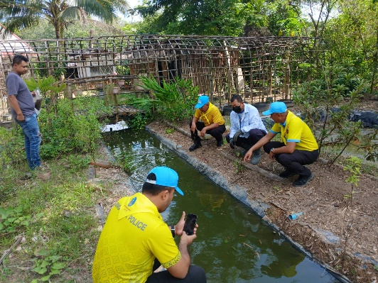
จำนวนผู้ร่วมกิจกรรม 5 นาย
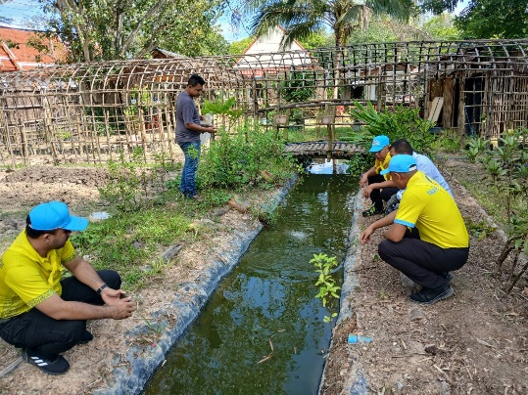

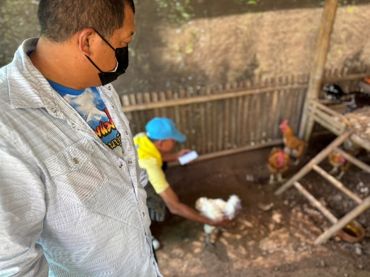
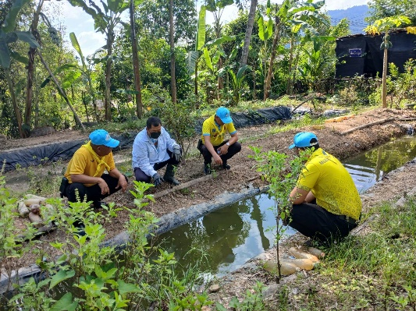

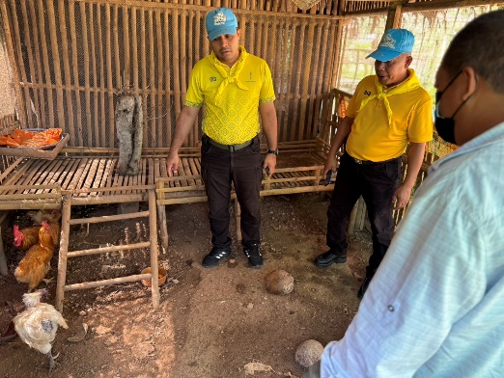
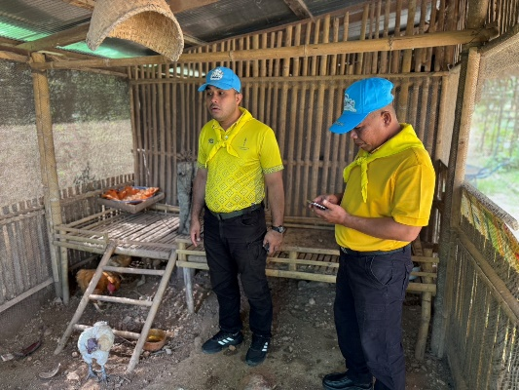

กิจกรรม : จิตอาสาพัฒนา วันที่ 6 ก.พ.68 เวลา 09.30 น.
หน่วยรายงาน : สภ.เมืองยะลา
สถานที่ทำกิจกรรม : วัดยะลาธรรมาราม วัดตลาดมะพร้าว ต.สะเตง อ.เมือง จ.ยะลา
รายละเอียดกิจกรรม : ภายใต้การอำนวยการสั่งการของ พ.ต.อ.ปิยภัทร ทองพันเลิศกุล ผกก.สภ.เมืองยะลา,พ.ต.ท.สิทธิกร เฝื่อคง รอง ผกก.ป.สภ.เมืองยะลา มอบหมายให้ ร.ต.ต.อดุลย์ มาโซ รอง สว.(ป.) สภ.เมืองยะลา พร้อมข้าราชการตำรวจ สภ.เมืองยะลา ร่วมกับข้าราชการตำรวจภูธรจังหวัดยะลา จิตอาสาพัฒนาปรับปรุงภูมิทัศน์ ณ วัดยะลาธรรมาราม วัดตลาดมะพร้าว ต.สะเตง อ.เมือง จ.ยะลา
ผลการปฏิบัติ : เป็นไปด้วยความเรียบร้อย
ปัญหา/ข้อขัดข้อง : ไม่มี
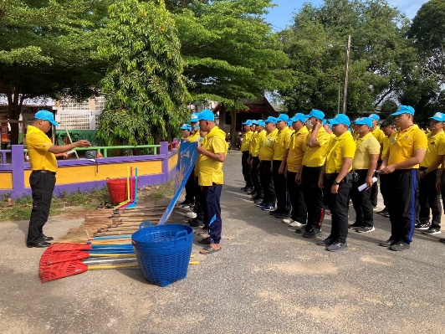
จำนวนผู้ร่วมกิจกรรม 60 นาย
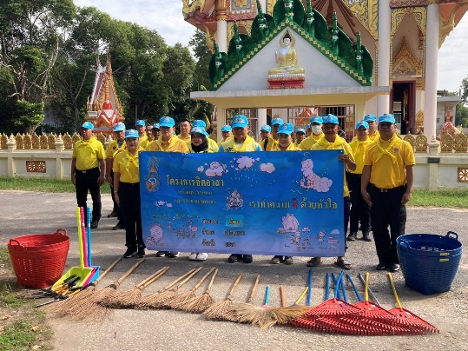

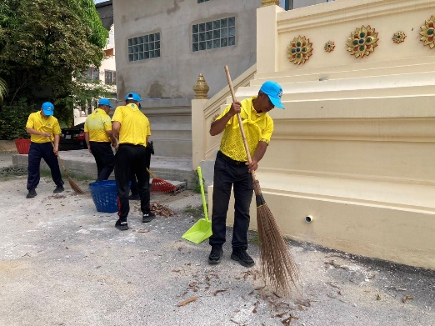
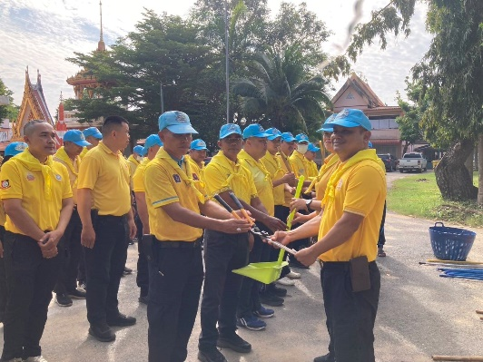

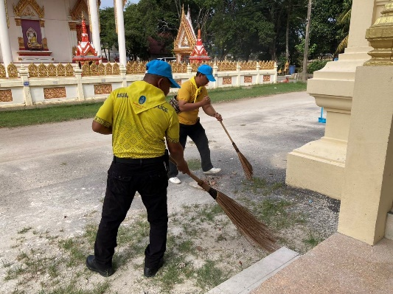
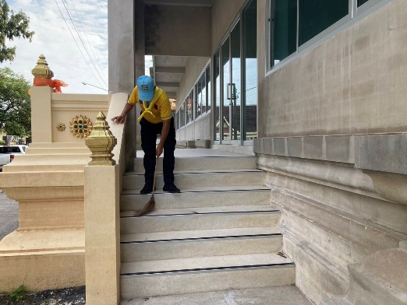

กิจกรรม : จิตอาสาพัฒนา วันที่ 12 ก.พ.68 เวลา 09.30 น.
หน่วยรายงาน : สภ.เมืองยะลา
สถานที่ทำกิจกรรม : พื้นที่ภายในสวนสาธารณะพลุบาโกย ตำบลสะเตง อ.เมือง จ.ยะลา
รายละเอียดกิจกรรม : ภายใต้การอำนวยการสั่งการของ พ.ต.อ.ปิยภัทร ทองพันเลิศกุล ผกก.สภ.เมืองยะลา,พ.ต.ท.สิทธิกร เฝื่อคง รอง ผกก.ป.สภ.เมืองยะลามอบหมายให้ ร.ต.อ.มะรอพี สาและ รอง สวป.สภ.เมืองยะลา พร้อมชุด ตชส.สภ.เมืองยะลา จิตอาสาทำความสะอาด เพื่อปรับปรุงภูมิทัศน์ ณ พื้นที่ภายในสวนสาธารณะพลุบาโกย ตำบลสะเตง อ.เมือง จ.ยะลา
ผลการปฏิบัติ : เป็นไปด้วยความเรียบร้อย
ปัญหา/ข้อขัดข้อง : ไม่มี
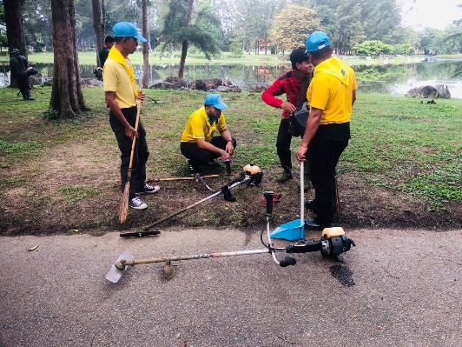
จำนวนผู้ร่วมกิจกรรม 8 นาย
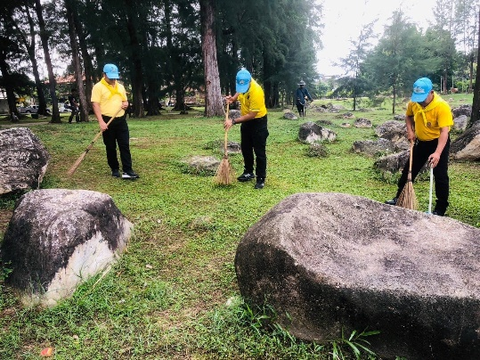

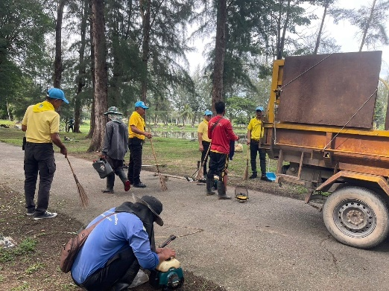
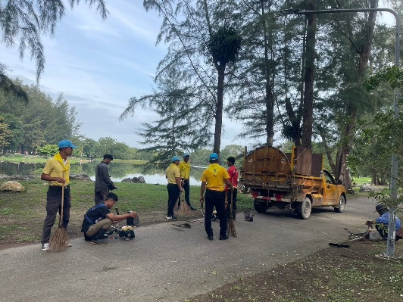

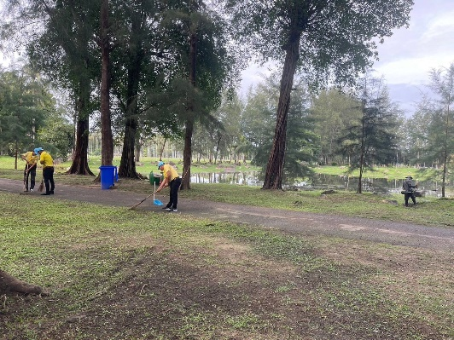
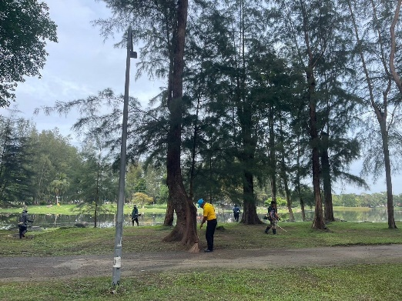

กิจกรรม : จิตอาสาพัฒนา วันที่ 12 ก.พ.68 เวลา 13.00 น.
หน่วยรายงาน : สภ.เมืองยะลา
สถานที่ทำกิจกรรม : ภายในตลาดผังเมืองสี่ ตำบลสะเตง อ.เมือง จ.ยะลา
รายละเอียดกิจกรรม : ภายใต้การอำนวยการสั่งการของ พ.ต.อ.ปิยภัทร ทองพันเลิศกุล ผกก.สภ.เมืองยะลา,พ.ต.ท.สิทธิกร เฝื่อคง รอง ผกก.ป.สภ.เมืองยะลามอบหมายให้ ร.ต.อ.มะรอพี สาและ รอง สวป.สภ.เมืองยะลา พร้อมชุด ตชส.สภ.เมืองยะลา จิตอาสา ประชาสัมพันธ์การบริจาคโลหิต ณ ภายในตลาดผังเมืองสี่ ตำบลสะเตง อ.เมือง จ.ยะลา
ผลการปฏิบัติ : เป็นไปด้วยความเรียบร้อย
ปัญหา/ข้อขัดข้อง : ไม่มี
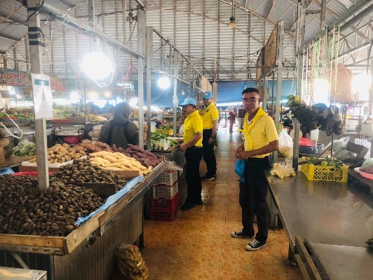
จำนวนผู้ร่วมกิจกรรม 5 นาย
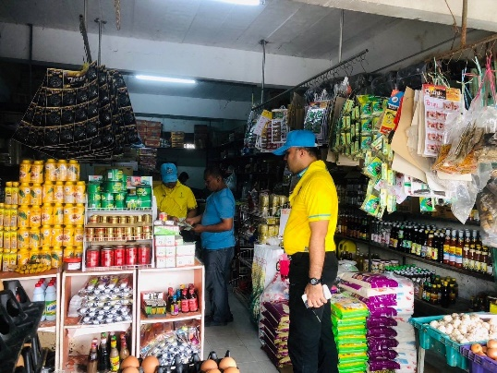

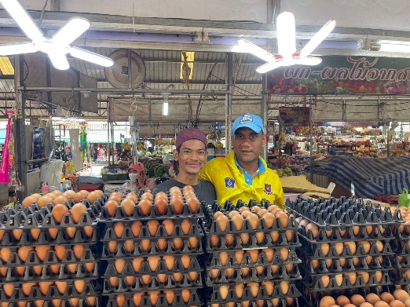
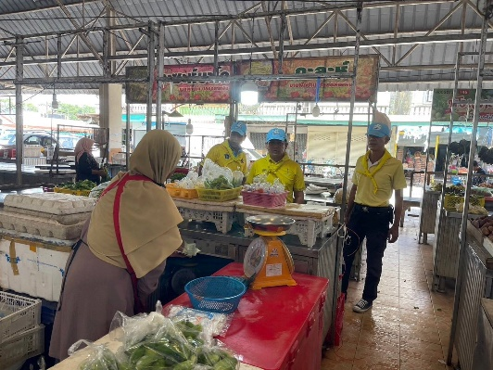

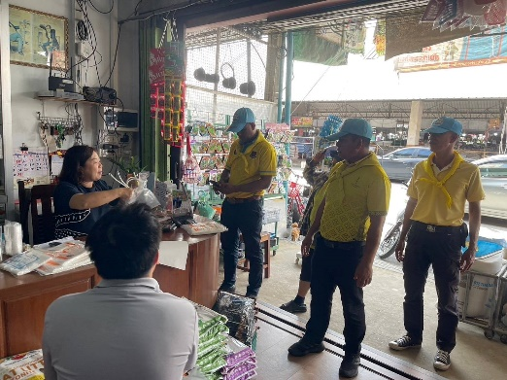
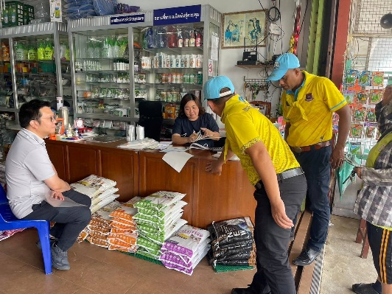

กิจกรรม : จิตอาสาพัฒนา วันที่ 13 ก.พ.68 เวลา 09.00 น.
หน่วยรายงาน : สภ.เมืองยะลา
สถานที่ทำกิจกรรม : ชุมชนตลาดเมืองใหม่ ต.สะเตง อ.เมือง จ.ยะลา
รายละเอียดกิจกรรม : ภายใต้การอำนวยการสั่งการของ พ.ต.อ.ปิยภัทร ทองพันเลิศกุล ผกก.สภ.เมืองยะลา,พ.ต.ท.สิทธิกร เฝื่อคง รอง ผกก.ป.สภ.เมืองยะลามอบหมายให้ ร.ต.อ.มะรอพี สาและ รอง สวป.สภ.เมืองยะลา พร้อมชุด ตชส.สภ.เมืองยะลา จิตอาสาประชาสัมพันธ์การบริจาคโลหิต ณ ชุมชนตลาดเมืองใหม่ ต.สะเตง อ.เมือง จ.ยะลา
ผลการปฏิบัติ : เป็นไปด้วยความเรียบร้อย
ปัญหา/ข้อขัดข้อง : ไม่มี
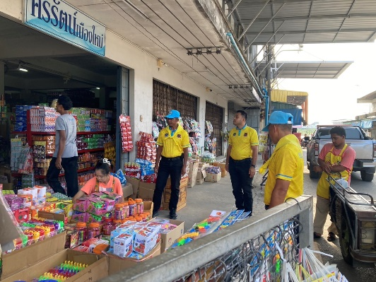
จำนวนผู้ร่วมกิจกรรม 5 นาย
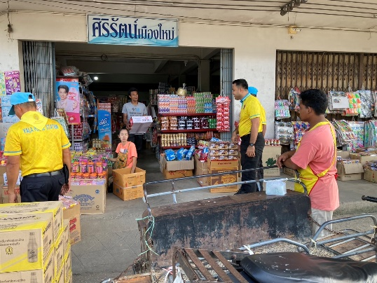

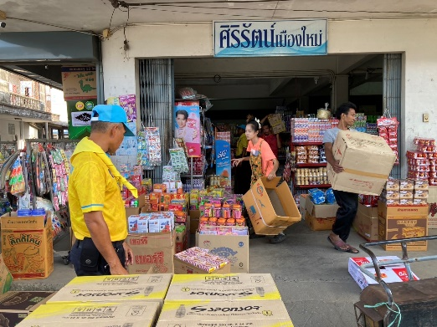
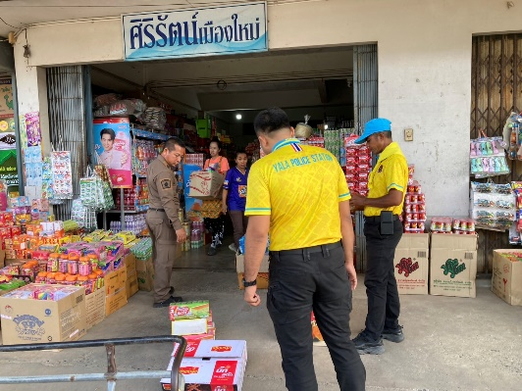

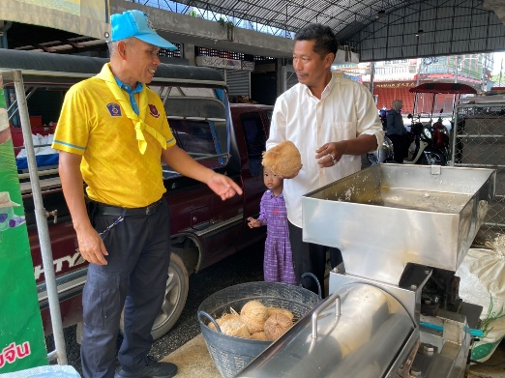
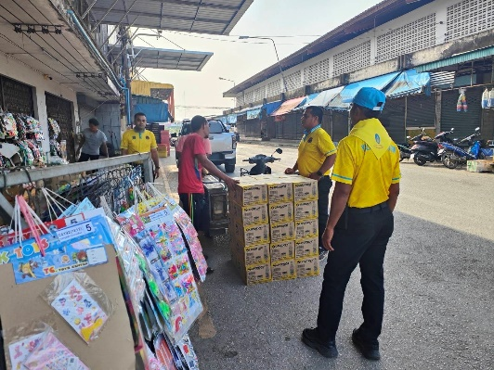

กิจกรรม : จิตอาสาพัฒนา วันที่ 14 ก.พ.68 เวลา 09.30 น.
หน่วยรายงาน : สภ.เมืองยะลา
สถานที่ทำกิจกรรม : บ้านเลขที่ 6 ม.5 ต.บุดี อ.เมือง จ.ยะลา
รายละเอียดกิจกรรม : ภายใต้การอำนวยการสั่งการของ พ.ต.อ.ปิยภัทร ทองพันเลิศกุล ผกก.สภ.เมืองยะลา,พ.ต.ท.สิทธิกร เฝื่อคง รอง ผกก.ป.สภ.เมืองยะลามอบหมายให้ ร.ต.ต.อดุลย์ มาโซ รอง สว.(ป.) สภ.เมืองยะลา พร้อมชุด ตชส.สภ.เมืองยะลา จิตอาสาเยี่ยมเยียน และมอบข้าวสารอาหารแห้งพร้อมน้ำดื่มให้แก่นางสาวอานีตา มะแซ(พิการพัฒนาการช้า)ซึ่งเป็นคนไข้ในพระราชานุเคราะห์ ณ บ้านเลขที่ 6 ม.5 ต.บุดี อ.เมือง จ.ยะลา
ผลการปฏิบัติ : เป็นไปด้วยความเรียบร้อย
ปัญหา/ข้อขัดข้อง : ไม่มี
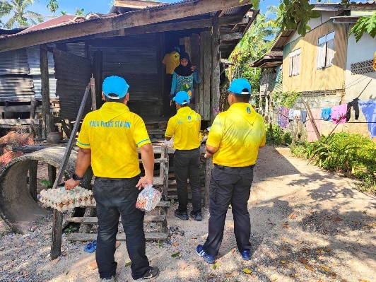
จำนวนผู้ร่วมกิจกรรม 5 นาย
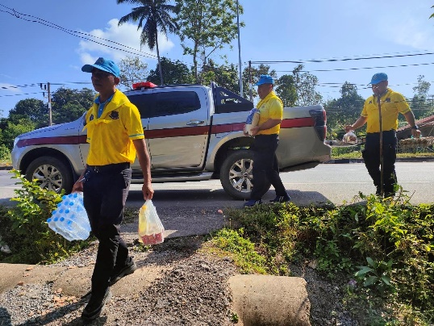

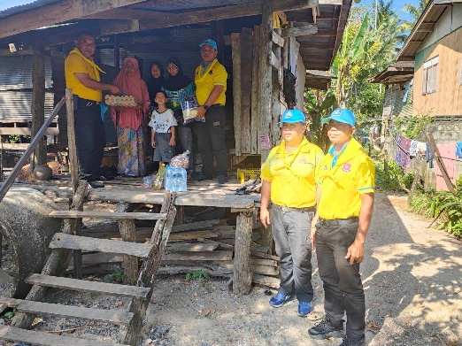
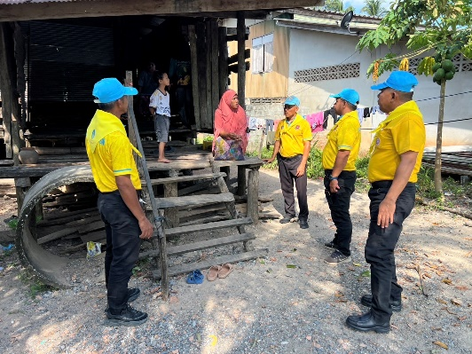

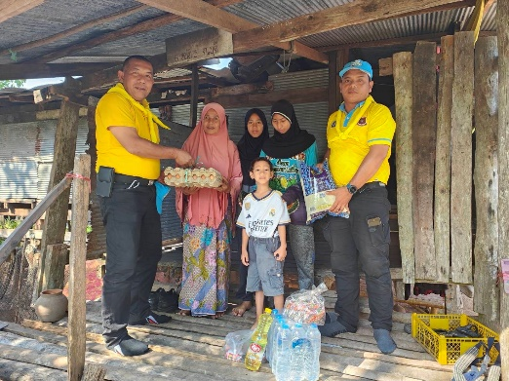
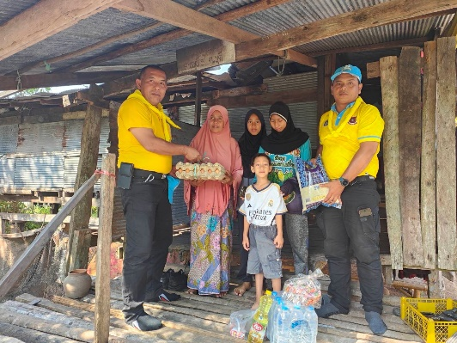

กิจกรรม : จิตอาสาพัฒนา วันที่ 15 ก.พ.68 เวลา 10.15 น.
หน่วยรายงาน : สภ.เมืองยะลา
สถานที่ทำกิจกรรม : ณ ต.ท่าสาป อ.เมือง จ.ยะลา
รายละเอียดกิจกรรม : ภายใต้การอำนวยการสั่งการของ พ.ต.อ.ปิยภัทร ทองพันเลิศกุล ผกก.สภ.เมืองยะลา,พ.ต.ท.สิทธิกร เฝื่อคง รอง ผกก.ป.สภ.เมืองยะลา มอบหมายให้ ร.ต.อ.มะรอพี สาและ รอง สวป.สภ.เมืองยะลา พร้อมชุด ตชส.สภ.เมืองยะลา จิตอาสาประชาสัมพันธ์การบริจาคโลหิต ณ ต.ท่าสาป อ.เมือง จ.ยะลา
ผลการปฏิบัติ : เป็นไปด้วยความเรียบร้อย
ปัญหา/ข้อขัดข้อง : ไม่มี
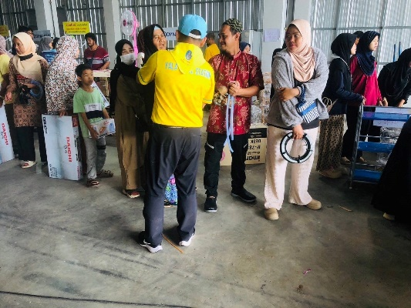
จำนวนผู้ร่วมกิจกรรม 5 นาย
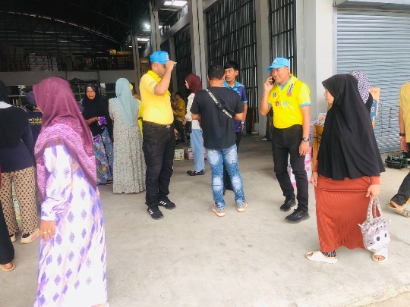

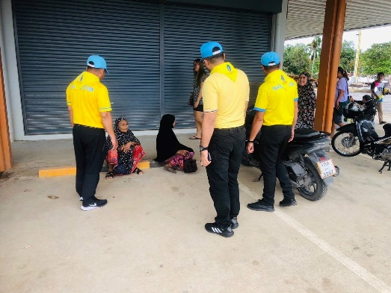
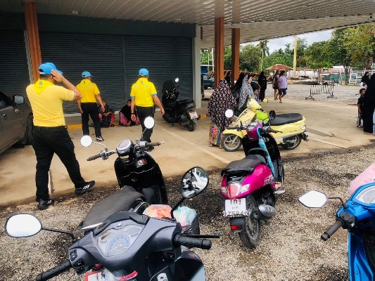

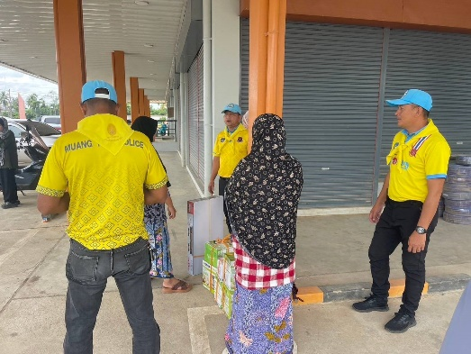
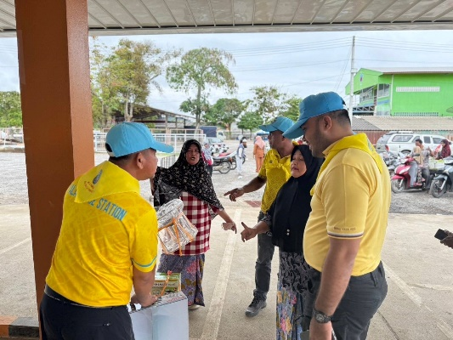

กิจกรรม : จิตอาสาพัฒนา วันที่ 17 ก.พ.68 เวลา 10.00 น.
หน่วยรายงาน : สภ.เมืองยะลา
สถานที่ทำกิจกรรม : ณ ชุมชนเบอร์เส้ง ต.สะเตง อ.เมือง จ.ยะลา
รายละเอียดกิจกรรม : ภายใต้การอำนวยการสั่งการของ พ.ต.อ.ปิยภัทร ทองพันเลิศกุล ผกก.สภ.เมืองยะลา,พ.ต.ท.สิทธิกร เฝื่อคง รอง ผกก.ป.สภ.เมืองยะลา มอบหมายให้ ร.ต.ต.อดุลย์ มาโซ รอง สว.(ป.) สภ.เมืองยะลา พร้อมชุด ตชส.สภ.เมืองยะลา จิตอาสาประชาสัมพันธ์การบริจาคโลหิต ณ ชุมชนเบอร์เส้ง ต.สะเตง อ.เมือง จ.ยะลา
ผลการปฏิบัติ : เป็นไปด้วยความเรียบร้อย
ปัญหา/ข้อขัดข้อง : ไม่มี
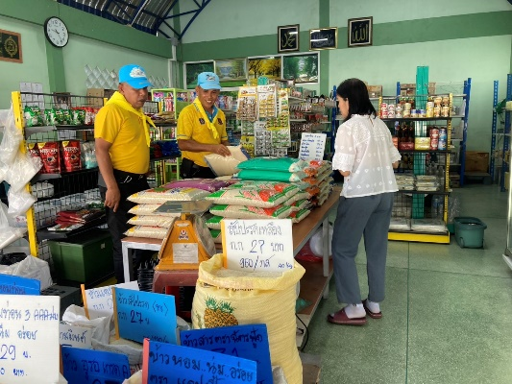
จำนวนผู้ร่วมกิจกรรม 5 นาย
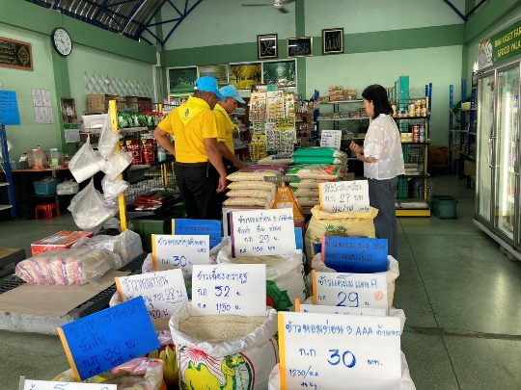

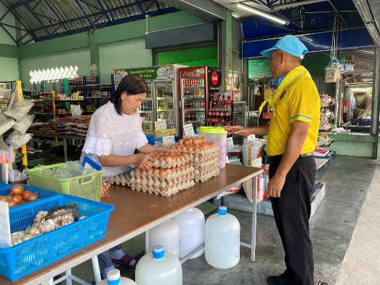
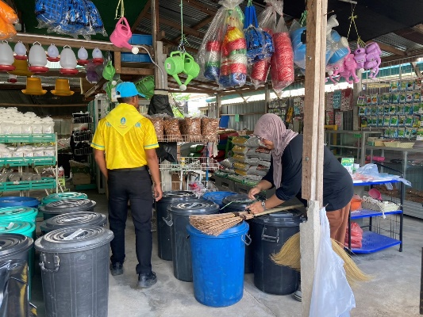

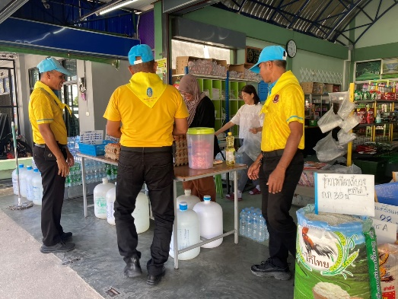
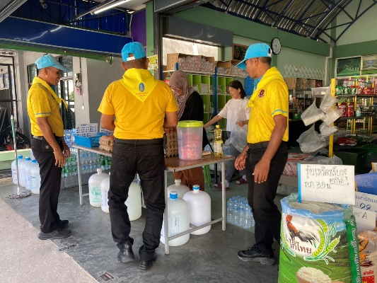

กิจกรรม : จิตอาสาพัฒนา วันที่ 19 ก.พ.68 เวลา 10.00 น.
หน่วยรายงาน : สภ.เมืองยะลา
สถานที่ทำกิจกรรม : ณ พื้นที่ ตลากเก่า ต.สะเตง อ.เมือง จ.ยะลา
รายละเอียดกิจกรรม : ภายใต้การอำนวยการสั่งการของ พ.ต.อ.ปิยภัทร ทองพันเลิศกุล ผกก.สภ.เมืองยะลา,พ.ต.ท.สิทธิกร เฝื่อคง รอง ผกก.ป.สภ.เมืองยะลา มอบหมายให้ ร.ต.อ.มะรอพี สาและ รอง สวป.สภ.เมืองยะลา พร้อมชุด ตชส.สภ.เมืองยะลา จิตอาสาประชาสัมพันธ์การบริจาคโลหิต ณ พื้นที่ ตลากเก่า ต.สะเตง อ.เมือง จ.ยะลา
ผลการปฏิบัติ : เป็นไปด้วยความเรียบร้อย
ปัญหา/ข้อขัดข้อง : ไม่มี
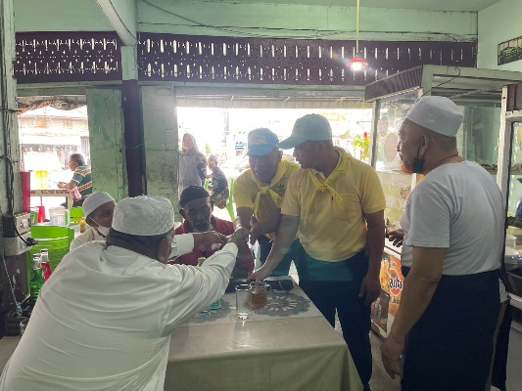
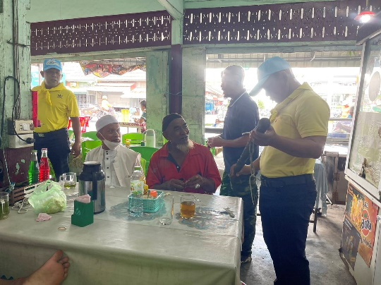
จำนวนผู้ร่วมกิจกรรม 5 นาย

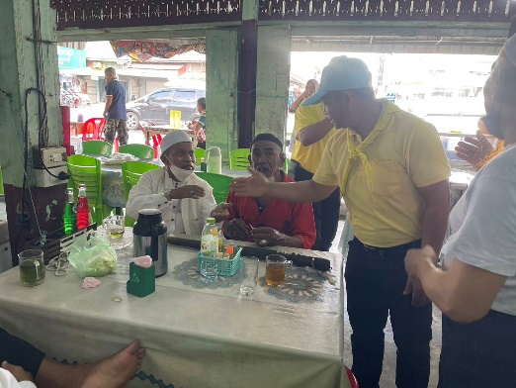
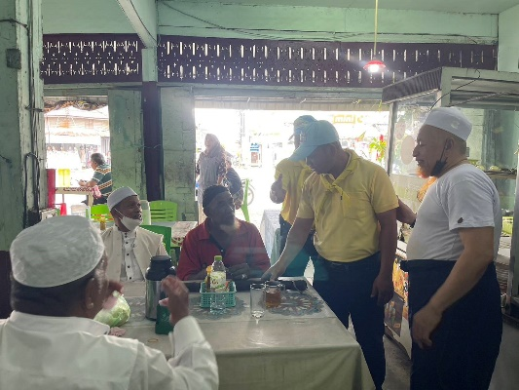

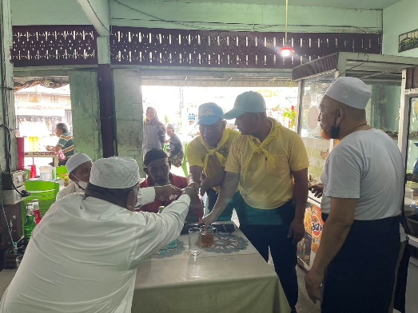
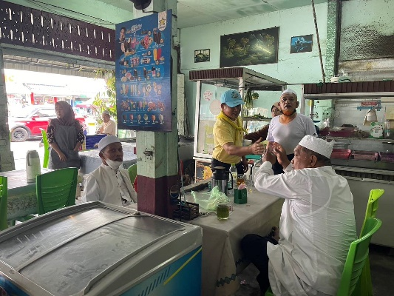

กิจกรรม : จิตอาสาพัฒนา วันที่ 21 ก.พ.68 เวลา 08.30 น.
หน่วยรายงาน : สภ.เมืองยะลา
สถานที่ทำกิจกรรม : ณ มัสยิดบัยตุลเราะห์มาน สะบารังบนังสะเตง ต.สะเตง อ.เมือง จ.ยะลา
รายละเอียดกิจกรรม : ภายใต้การอำนวยการสั่งการของ พ.ต.อ.ปิยภัทร ทองพันเลิศกุล ผกก.สภ.เมืองยะลา,พ.ต.ท.สิทธิกร เฝื่อคง รอง ผกก.ป.สภ.เมืองยะลา มอบหมายให้ ร.ต.อ.มะรอพี สาและ รอง สวป.สภ.เมืองยะลา พร้อมชุด ตชส.สภ.เมืองยะลา ร่วมกับ นสต.ภ.9 และ ประชาชน จิตอาสาพัฒนาทำความสะอาดรอบ มัสยิดและปรับพื้นที่เพื่อดำเนินการทำที่อาบน้ำละหมาด ณ มัสยิดบัยตุลเราะห์มาน สะบารังบนังสะเตง
ต.สะเตง อ.เมือง จ.ยะลา
ผลการปฏิบัติ : เป็นไปด้วยความเรียบร้อย
ปัญหา/ข้อขัดข้อง : ไม่มี
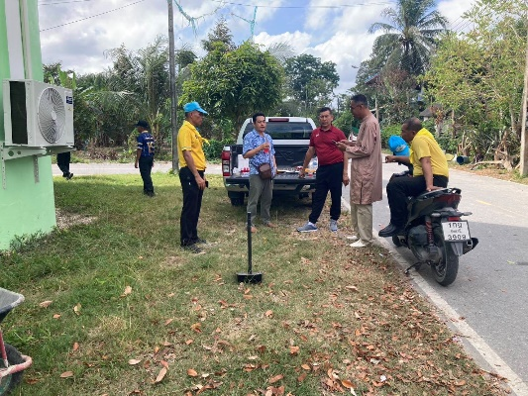
จำนวนผู้ร่วมกิจกรรม 10 นาย
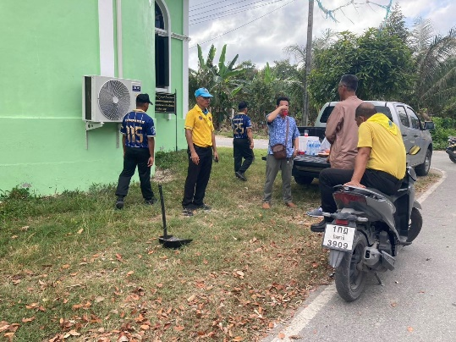

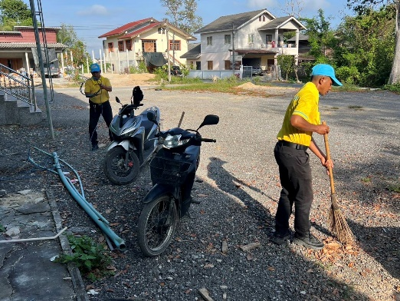
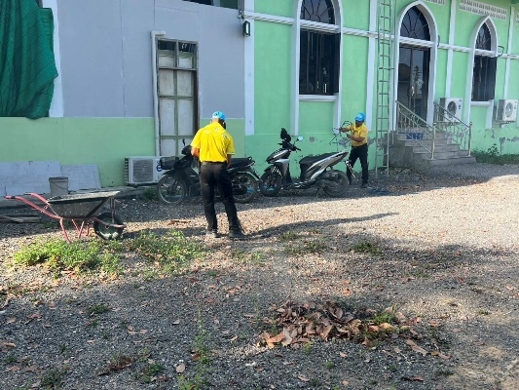

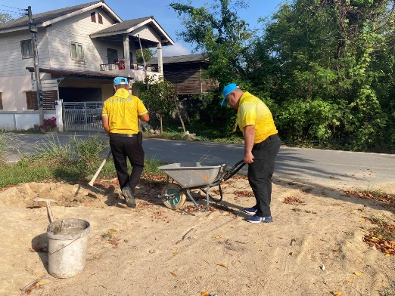
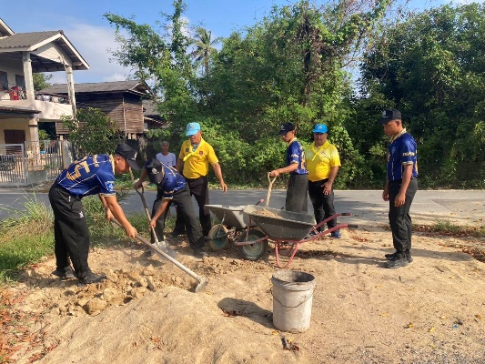

กิจกรรม : จิตอาสาพัฒนา วันที่ 21 ก.พ.68 เวลา 10.00 น.
หน่วยรายงาน : สภ.เมืองยะลา
สถานที่ทำกิจกรรม : ณ มัสยิดบัยตุลเราะห์มาน สะบารังบนังสะเตง ต.สะเตง อ.เมือง จ.ยะลา
รายละเอียดกิจกรรม : ภายใต้การอำนวยการสั่งการของ พ.ต.อ.ปิยภัทร ทองพันเลิศกุล ผกก.สภ.เมืองยะลา,พ.ต.ท.สิทธิกร เฝื่อคง รอง ผกก.ป.สภ.เมืองยะลา มอบหมายให้ ร.ต.ต.อดุลย์ มาโซ รอง สว.(ป.) สภ.เมืองยะลา พร้อมชุด ตชส.สภ.เมืองยะลา จิตอาสาประชาสัมพันธ์การบริจาคโลหิต ณ ชุมชนหัวสะพานสะเตงและตลาดพรุบาโกย ต.สะเตง อ.เมือง จ.ยะลา
ผลการปฏิบัติ : เป็นไปด้วยความเรียบร้อย
ปัญหา/ข้อขัดข้อง : ไม่มี
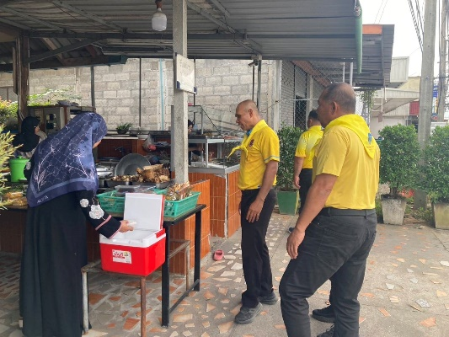
จำนวนผู้ร่วมกิจกรรม 5 นาย
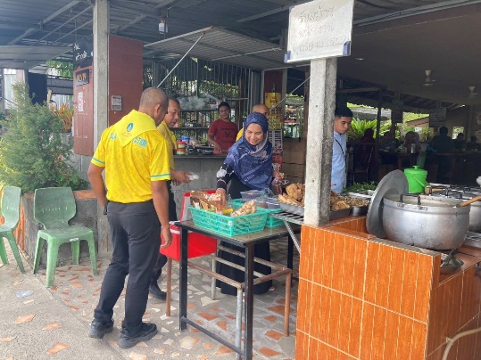

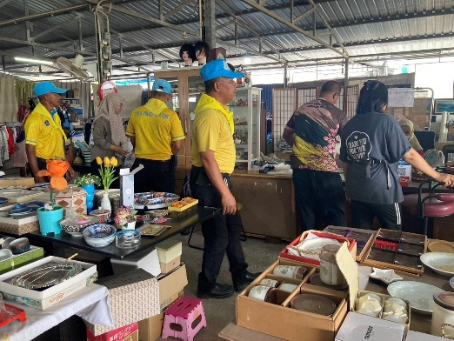
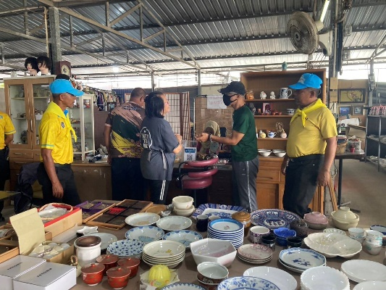

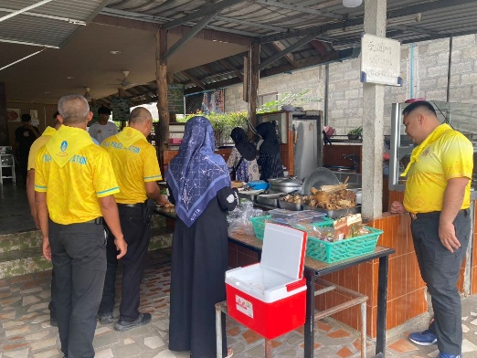
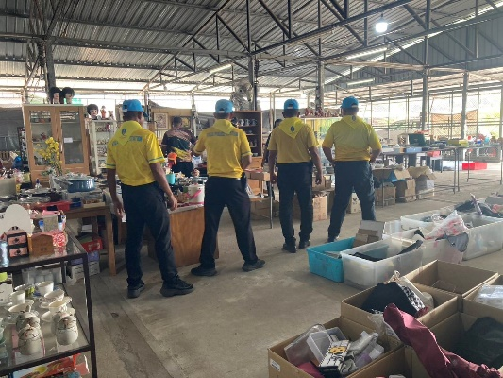

กิจกรรม : จิตอาสาพัฒนา วันที่ 22 ก.พ.68 เวลา 09.15 น.
หน่วยรายงาน : สภ.เมืองยะลา
สถานที่ทำกิจกรรม : ณ ตลาดนัดมะพร้าว ต.สะเตง อ.เมือง จว.ยะลา
รายละเอียดกิจกรรม : ภายใต้การอำนวยการสั่งการของ พ.ต.อ.ปิยภัทร ทองพันเลิศกุล ผกก.สภ.เมืองยะลา,พ.ต.ท.สิทธิกร เฝื่อคง รอง ผกก.ป.สภ.เมืองยะลา มอบหมายให้ ร.ต.ต.อดุลย์ มาโซ รอง สว.(ป.) สภ.เมืองยะลา พร้อมชุด ตชส.สภ.เมืองยะลา จิตอาสาประชาสัมพันธ์การบริจาคโลหิต และ รณรงค์หยุดการให้เงินขอทาน ณ ตลาดนัดมะพร้าว ต.สะเตง อ.เมือง จว.ยะลา
ผลการปฏิบัติ : เป็นไปด้วยความเรียบร้อย
ปัญหา/ข้อขัดข้อง : ไม่มี
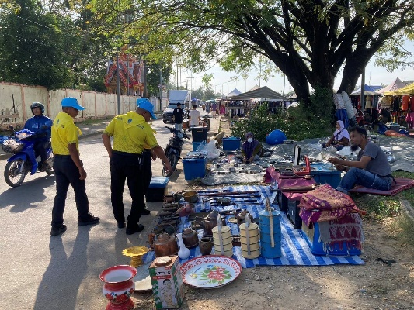
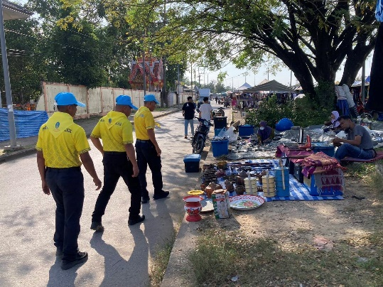
จำนวนผู้ร่วมกิจกรรม 5 นาย

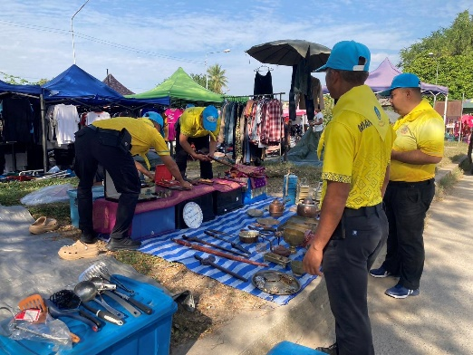
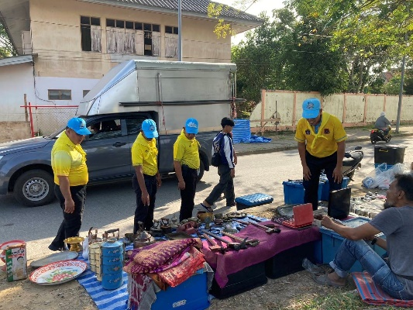

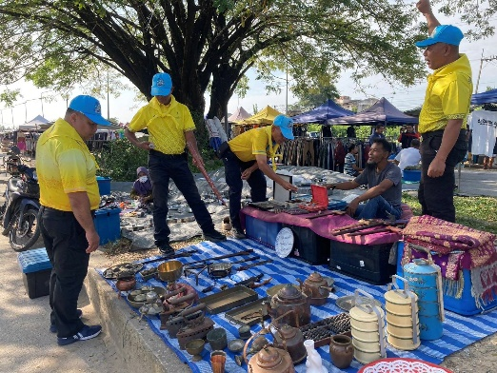
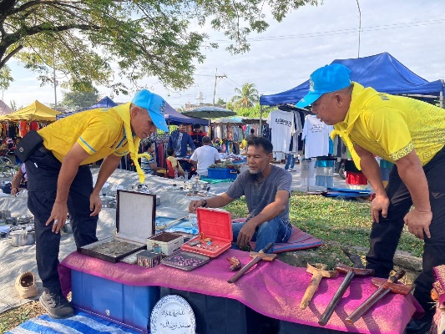

กิจกรรม : จิตอาสาพัฒนา วันที่ 24 ก.พ.68 เวลา 10.30 น.
หน่วยรายงาน : สภ.เมืองยะลา
สถานที่ทำกิจกรรม : ณ พื้นที่ ม.2 ต.สะเตงนอก อำเภอเมืองยะลา จ.ยะลา
รายละเอียดกิจกรรม : ภายใต้การอำนวยการสั่งการของ พ.ต.อ.ปิยภัทร ทองพันเลิศกุล ผกก.สภ.เมืองยะลา,พ.ต.ท.สิทธิกร เฝื่อคง รอง ผกก.ป.สภ.เมืองยะลา มอบหมายให้ ร.ต.อ.มะรอพี สาและ รอง สวป.สภ.เมืองยะลา พร้อมชุด ตชส.สภ.เมืองยะลา จิตอาสาเศรษฐกิจพอเพียง ณ พื้นที่ ม.2 ต.สะเตงนอก อำเภอเมืองยะลา จ.ยะลา
ผลการปฏิบัติ : เป็นไปด้วยความเรียบร้อย
ปัญหา/ข้อขัดข้อง : ไม่มี
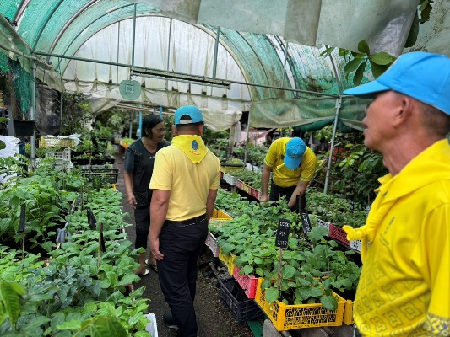
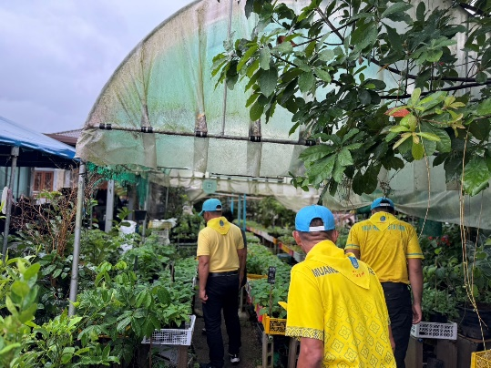
จำนวนผู้ร่วมกิจกรรม 5 นาย

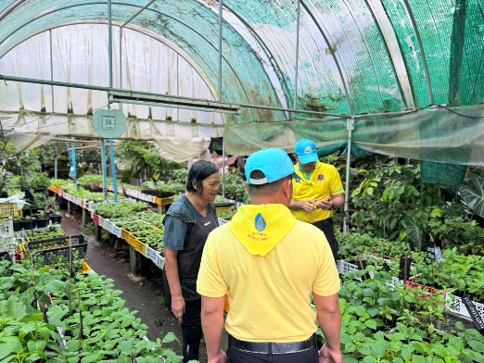
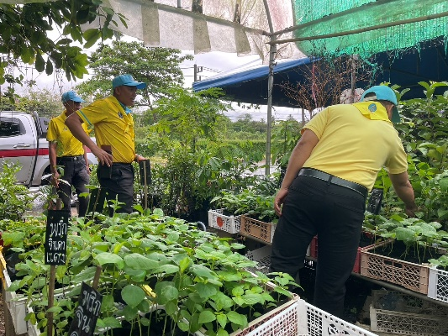

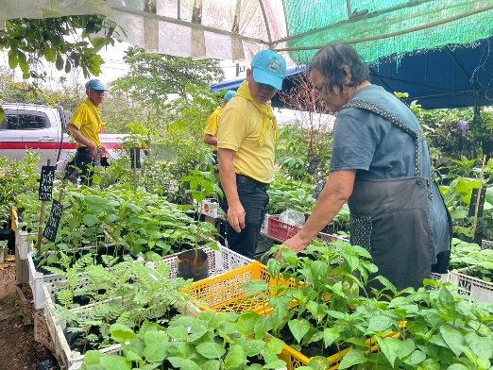
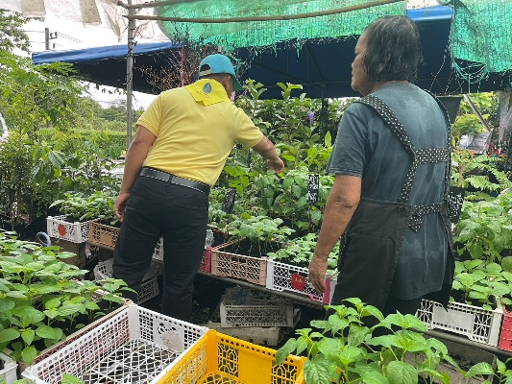

กิจกรรม : จิตอาสาพัฒนา วันที่ 24 ก.พ.68 เวลา 11.30 น.
หน่วยรายงาน : สภ.เมืองยะลา
สถานที่ทำกิจกรรม : ณ ภายในตลาดเมืองใหม่ ต.สะเตง อำเภอเมืองยะลา จ.ยะลา
รายละเอียดกิจกรรม : ภายใต้การอำนวยการสั่งการของ พ.ต.อ.ปิยภัทร ทองพันเลิศกุล ผกก.สภ.เมืองยะลา,พ.ต.ท.สิทธิกร เฝื่อคง รอง ผกก.ป.สภ.เมืองยะลา มอบหมายให้ ร.ต.อ.มะรอพี สาและ รอง สวป.สภ.เมืองยะลา พร้อมชุด ตชส.สภ.เมืองยะลา จิตอาสา ประชาสัมพันธ์การบริจาคโลหิต ณ ภายในตลาดเมืองใหม่
ต.สะเตง อำเภอเมืองยะลา จ.ยะลา
ผลการปฏิบัติ : เป็นไปด้วยความเรียบร้อย
ปัญหา/ข้อขัดข้อง : ไม่มี
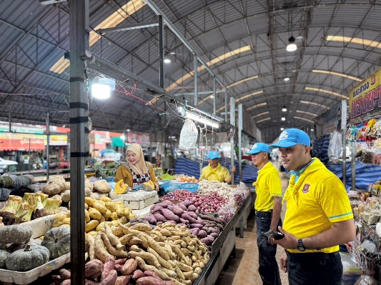
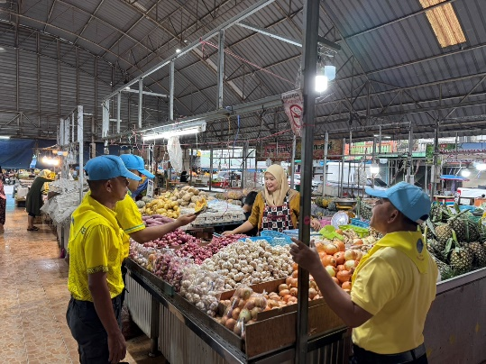
จำนวนผู้ร่วมกิจกรรม 5 นาย

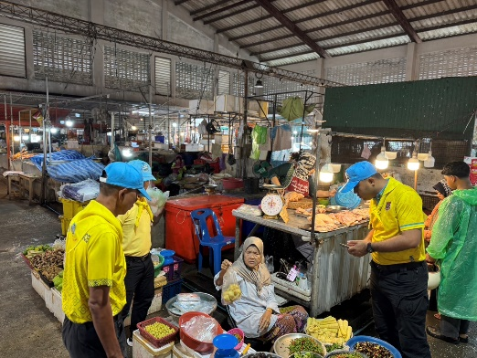
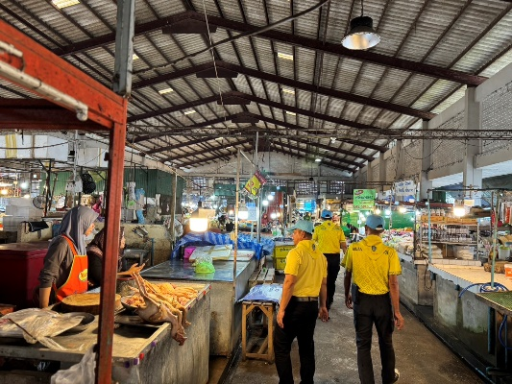

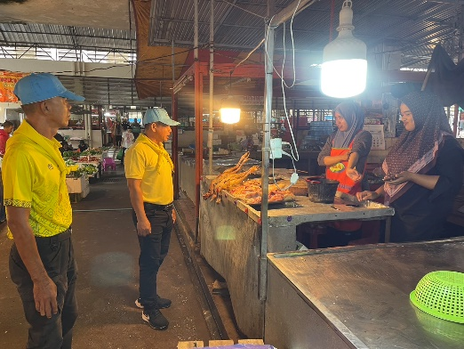
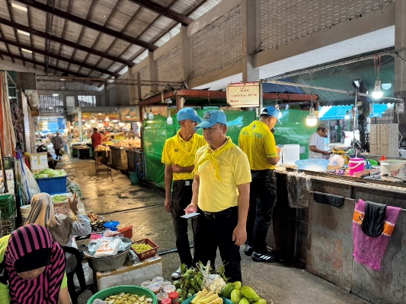

กิจกรรม : จิตอาสาพัฒนา วันที่ 25 ก.พ.68 เวลา 11.00 น.
หน่วยรายงาน : สภ.เมืองยะลา
สถานที่ทำกิจกรรม : พื้นที่บ้านเนียง ม.1 ต.เปาะเส้ง อ.เมืองยะลา จ.ยะลา
รายละเอียดกิจกรรม : ภายใต้การอำนวยการสั่งการของ พ.ต.อ.ปิยภัทร ทองพันเลิศกุล ผกก.สภ.เมืองยะลา,พ.ต.ท.สิทธิกร เฝื่อคง รอง ผกก.ป.สภ.เมืองยะลา มอบหมายให้ ร.ต.อ.มะรอพี สาและ รอง สวป.สภ.เมืองยะลา พร้อมชุด ตชส.สภ.เมืองยะลา จิตอาสาประชาสัมพันธ์การบริจาคโลหิต พื้นที่บ้านเนียง ม.1 ต.เปาะเส้ง
อ.เมืองยะลา จ.ยะลา
ผลการปฏิบัติ : เป็นไปด้วยความเรียบร้อย
ปัญหา/ข้อขัดข้อง : ไม่มี
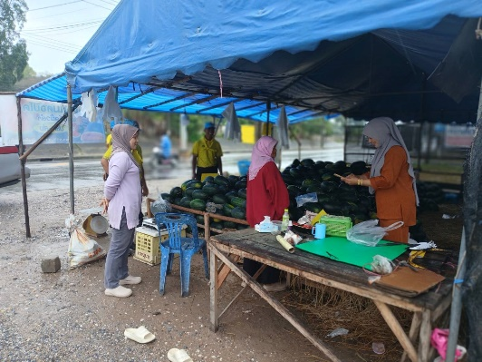
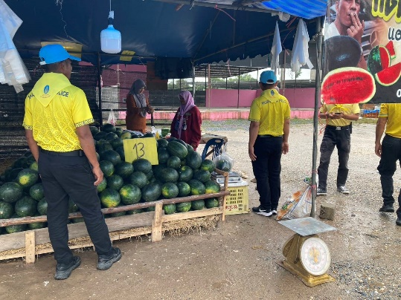
จำนวนผู้ร่วมกิจกรรม 5 นาย

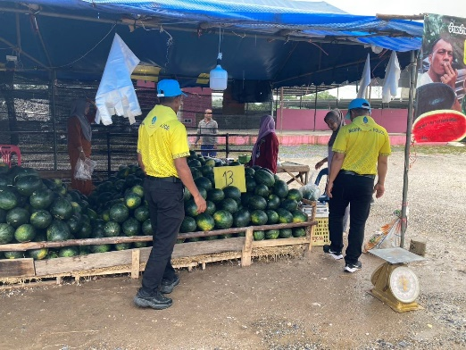
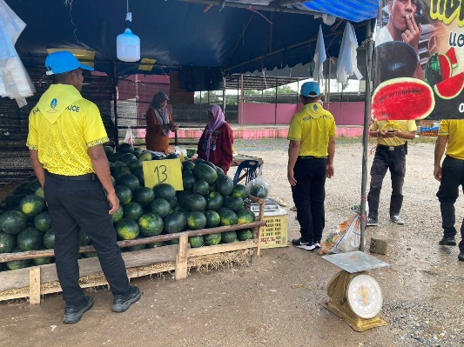

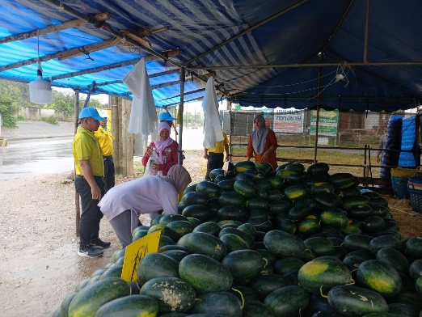
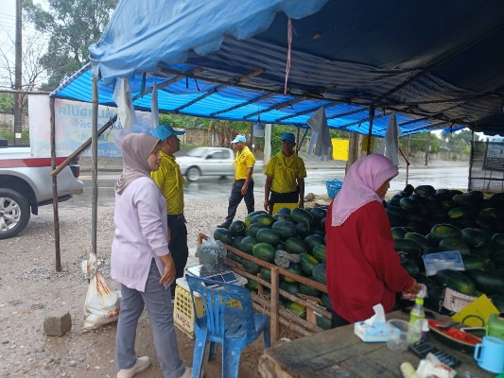

กิจกรรม : จิตอาสาพัฒนา วันที่ 26 ก.พ.68 เวลา 09.00 น.
หน่วยรายงาน : สภ.เมืองยะลา
สถานที่ทำกิจกรรม : ณ ม.4 ต.เปาะเส้ง อ.เมือง จ.ยะลา
รายละเอียดกิจกรรม : ภายใต้การอำนวยการสั่งการของ พ.ต.อ.ปิยภัทร ทองพันเลิศกุล ผกก.สภ.เมืองยะลา,พ.ต.ท.สิทธิกร เฝื่อคง รอง ผกก.ป.สภ.เมืองยะลา มอบหมายให้ ร.ต.อ.มะรอพี สาและ รอง สวป.สภ.เมืองยะลา พร้อมชุด ตชส.สภ.เมืองยะลา จิตอาสาประชาสัมพันธ์การบริจาคโลหิต ณ ม.4 ต.เปาะเส้ง อ.เมือง จ.ยะลา
ผลการปฏิบัติ : เป็นไปด้วยความเรียบร้อย
ปัญหา/ข้อขัดข้อง : ไม่มี
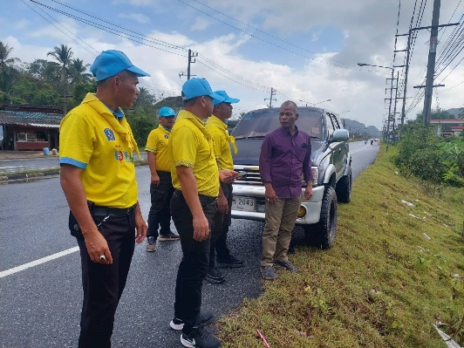
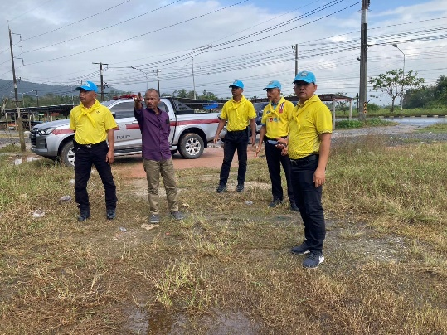
จำนวนผู้ร่วมกิจกรรม 5 นาย

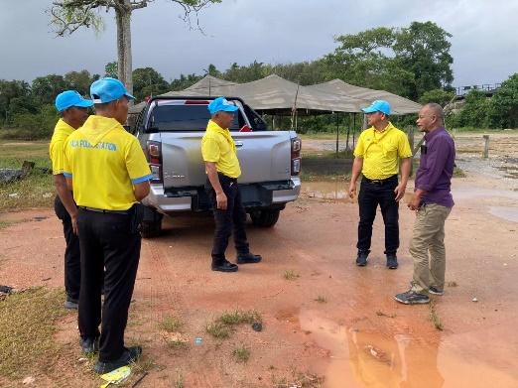
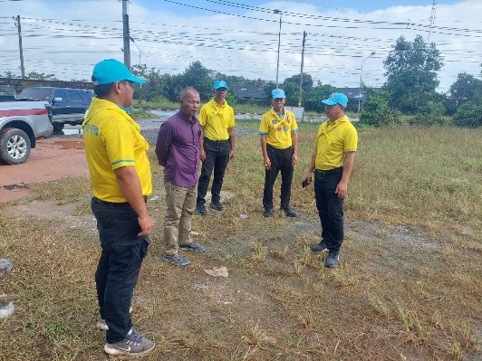

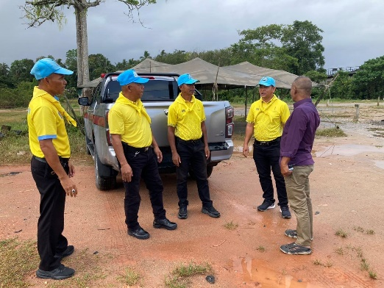
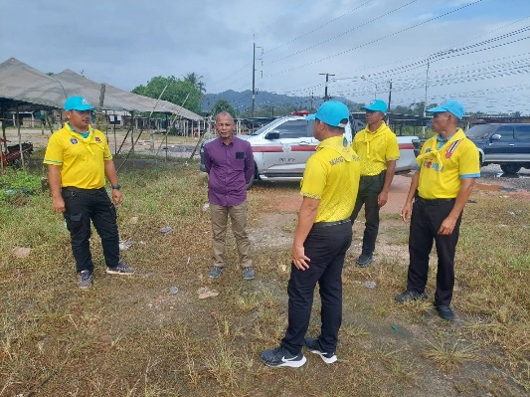

ผลการปฏิบัติ
การจับกุม
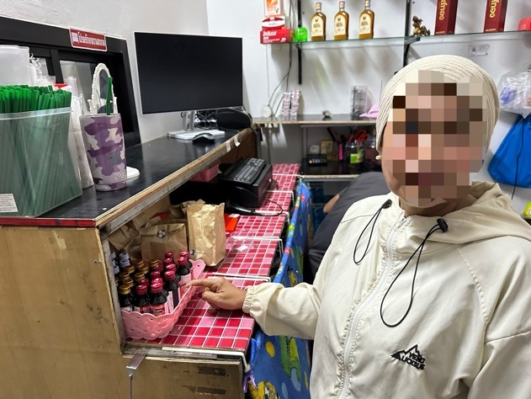
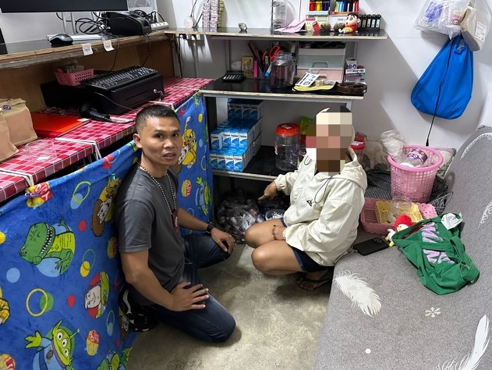

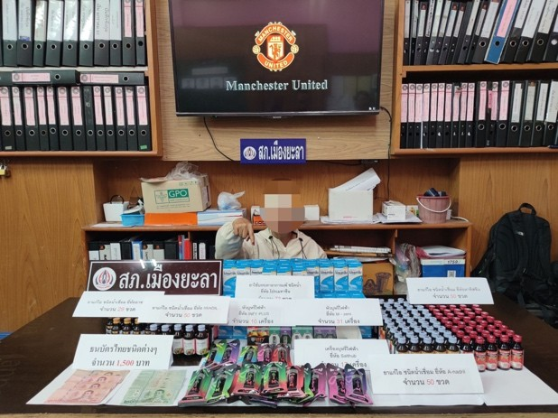
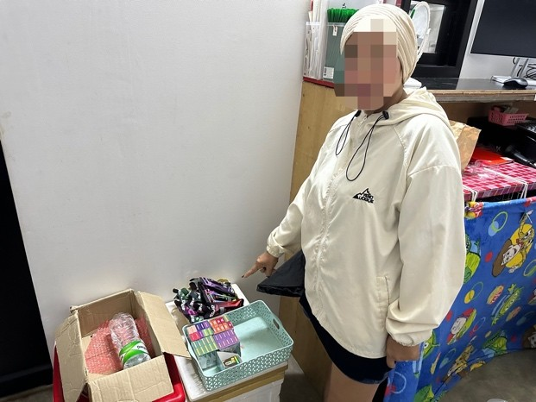

เมื่อวันที่ 25 กุมภาพันธ์ 2568 เวลาประมาณ 17.30 น. ชดสืบสวน สภ.เมืองยะลา (วายุ 03) นำโดย พ.ต.ท.สุรเดช ถนอมคล้าย พร้อมพวกได้ร่วมกันจับกุม น.ส.อมรรัตน์ หรืออ้อย เอี่ยมโชติสกุลชัย ( 3-9598-00129-88-6 ) อายุ 56 ปี ที่อยู่บ้านเลขที่ 48 ซ.2 ถ.ผังเมือง1 ม.1 ต.สะเตง อ.เมืองยะลา จ.ยะลา พร้อมด้วยของกลาง พร้อมด้วยของกลางรายการที่ 1 ยาแก้แพ้ชนิดน้ำเชื่อม ( ยาอันตราย ) ยี่ห้อ โปรเมทาซีน จำนวน 73 ขวดๆละ 100 มิลลิลิตร ตรวจค้นพบวางอยู่บนชั้นวางของภายในบ้านที่เกิดเหตุ ขณะตรวจค้นจับกุม 1.ยาแก้ไอ ยี่ห้อ DATISSIN ขวดละ 60 มล. จำนวน 50 ขวด 2.ยาแก้ไอ ยี่ห้อ ALLERGIN ขวดละ 60 มล. จำนวน 50 ขวด 3.ยาแก้ไอ ยี่ห้อ A-NADRIL ขวดละ 60 มล. จำนวน 50 ขวด 4.ยาแก้ไอ ยี่ห้อ A-SACOG ขวดละ 60 มล. จำนวน 29 ขวด 5.ยาแก้ไอ ยี่ห้อ IWARDRIL ขวดละ 60 มล. จำนวน 50 ขวด 6.เครื่องบุหรี่ไฟฟ้า ยี่ห้อ Salt Hub จำนวน 17 เครื่อง 7. หัวบุหรี่ไฟฟ้า ยี่ห้อ M ZERO จำนวน 31 เครื่อง และยี่ห้อ INFY PLUS จำนวน 10 เครื่อง โดยแจ้งข้อกล่าวหาให้ทราบว่า 1. มีไว้เพื่อขายยาสูบหรือยาเส้นที่มิได้ปิดแสตมป์ยาสูบ ตาม พ.ร.บ.ยาสูบ พ.ศ. 2509 ช่วยซ่อนเร้น ช่วยจําหน่าย ช่วยพาเอาไปเสีย ซื้อ รับจํานํา หรือรับไว้โดยประการใดซึ่งของอันตนรู้ว่าเป็นของที่ยังมิได้เสียค่าภาษีหรือของต้องจํากัด หรือของต้องห้าม หรือที่เข้ามาในราชอาณาจักรโดยยังมิได้ผ่านศุลกากรโดยถูกต้องก็ดีหรือเป็นของที่นําเข้ามาในราชอาณาจักรโดยหลีกเลี่ยงอากร ตาม พ.ร.บ.ศุลกากร พ.ศ. 2560 ฝ่าฝืนคำสั่งคณะกรรมการคุ้มครองผู้บริโภค ที่ 9/2558 เรื่อง ห้ามขายหรือห้ามให้บริการสินค้า บารากู่ บารากู่ไฟฟ้าหรือบุหรี่ไฟฟ้า หรือตัวยาบารากู่ น้ำยาสำหรับเติมบารากู่ไฟฟ้าหรือบุหรี่ไฟฟ้า 2. มียาแผนปัจจุบัน ( ยาแก้ไอ ) ซึ่งเป็นยาอันตราย ไว้ในครอบครองเพื่อขายโดยไม่ได้รับอนุญาต
ผลการปฏิบัติ
การจับกุม
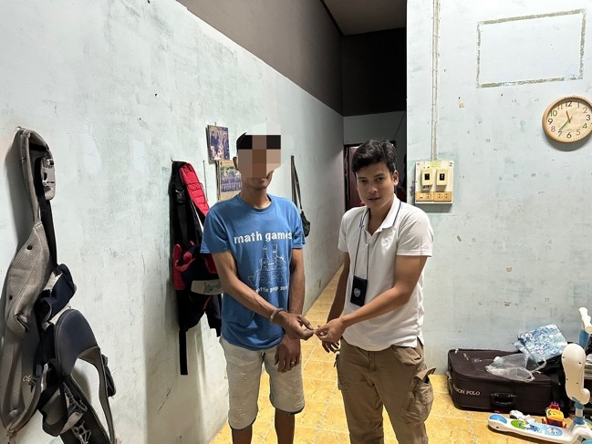

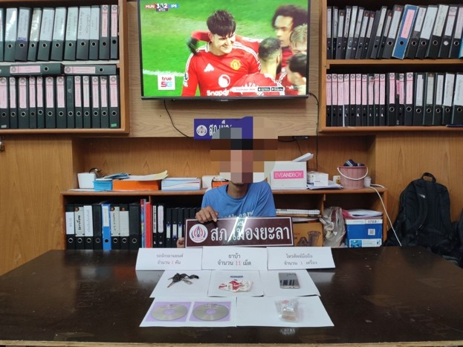

เมื่อวันที่ 28 กุมภาพันธ์ 2568 เวลาประมาณ 17.15 น. ชดสืบสวน สภ.เมืองยะลา (วายุ 03) นำโดย พ.ต.ท.สุรเดช ถนอมคล้าย พร้อมพวกได้ร่วมกันจับกุม นายอานนท์ หรือนน ละอองศรี ( 3-9404-00292-26-6 ) อายุ 42 ปี ที่อยู่บ้านเลขที่ 53/260 ถ.สุขยางค์ ต.สะเตง อ.เมืองยะลา จ.ยะลา พร้อมด้วยของกลาง ยาบ้า (เมทแอมเฟตามีน) จำนวน 11 เม็ด พร้อมแจ้งข้อกล่าวหาว่า จำหน่ายและจำหน่ายซึ่งยาเสพติดให้โทษประเภท 1 (ยาบ้าหรือเมทแอมเฟตามีน) โดยการขายอันเป็นการกระทำเพื่อการค้าและก่อให้เกิดการแพร่กระจายในกลุ่มประชาชน โดยไม่ได้รับอนุญาต

ผลการปฏิบัติ
ร่วมกิจกรรม 5 ส.พัฒนาที่ตั้ง

วันที่ 19 กุมภาพันธ์ 2568 พ.ต.อ.ปิยภัทร ทองพันเลิศกุล ผกก.สภ.เมืองยะลา ,พ.ต.ท.สิทธิกร เฝื่อคง รอง ผกก.ป.สภ.เมืองยะลา มอบหมายให้ พ.ต.ท.หญิง สกุณา ละกะเต็บ สว.อก.สภ.เมืองยะลา พร้อมข้าราชการตำรวจ ทำความสะอาด พัฒนาบริเวณ ตึกอำนวยการ สภ.เมืองยะลา และบริเวณโดยรอบ สภ.เมืองยะลา

